**HƯỚNG DẪN APP**

Tên dự án: ứng dụng blockchain vào hệ thống quản lí tài chính

Sinh viên thực hiện: Nguyễn Xuân Trường – 21IT247

Nguyễn Quốc An – 21IT325

Giảng viên hướng dẫn: ThS. Ngô Lê Quân

Lớp: Phát triển ứng dụng di động đa nền tảng (1)

**Hướng dẫn sử dụng:**

- Sau khi chạy thành công ở file hướng dẫn cài đặt

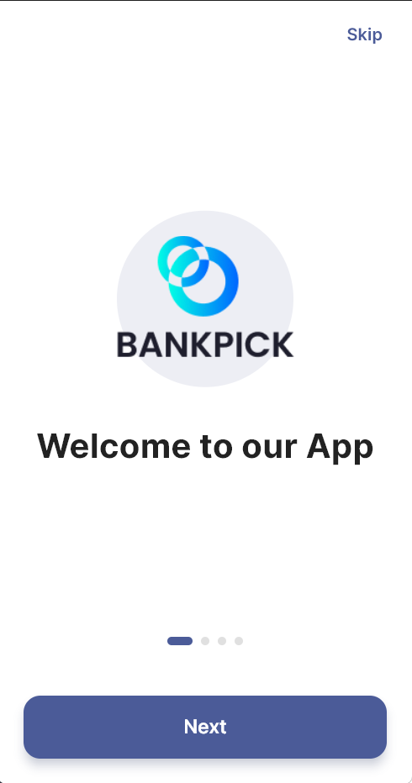

Hình 1. 1 Giao diện ban đầu

* Bấm skip để vào trang đăng nhập

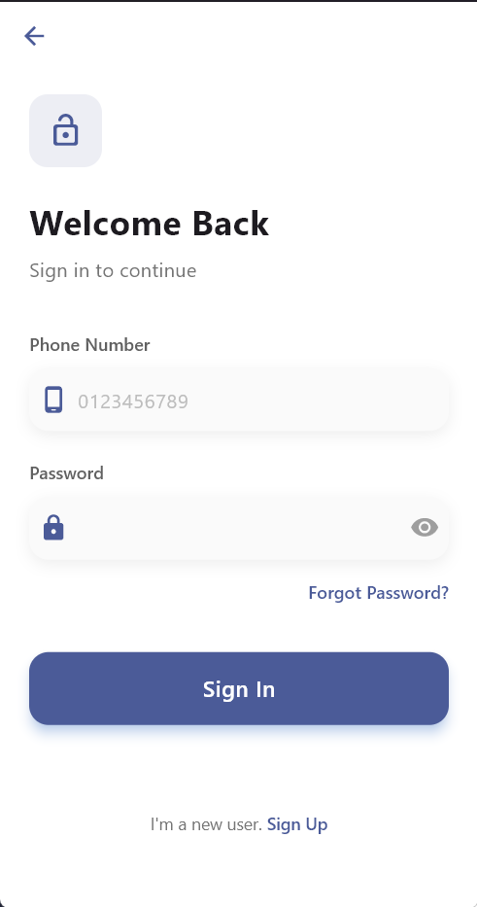

Hình 1. 2 Giao diện đăng nhập

* Bấm sign up để chuyển sang đăng ký tài khoản

Hình 1. 3 Giao diện đăng ký

Hình 1. 4 Nhập thông tin tài khoản

* Sau khi đăng ký thành công, bấm sign in để chuyển về màn hình đăng nhập và nhập số điện thoại và mật khẩu để đăng nhập (sử dụng tài khoản: 0965297403 – mật khẩu: 12345 để test)

Hình 1. 5 Giao diện sau khi đăng nhập

* Tại đây có các chức năng như chuyển tiền tiết kiệm, xem card, xem thống kê, cài đặt, giới hạn, xem các giao dịch đã thực hiện.

Hình 1. 6 Giao diện của card

* Dưới là giao diện thống kê theo tháng hiện tại

Hình 1. 7 Giao diện thống kê

* Dưới là giao diện cài đặt

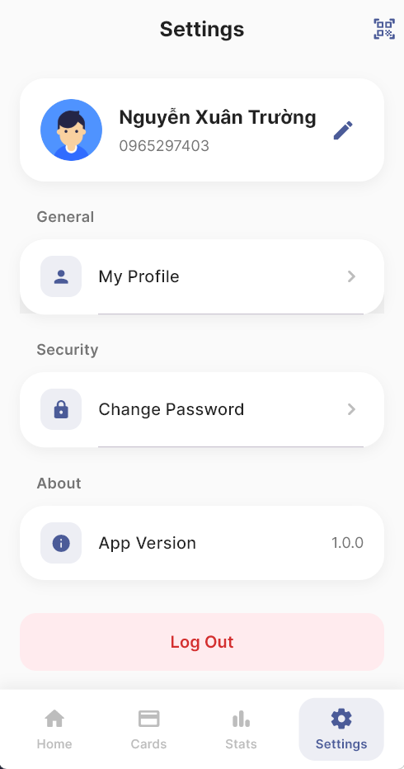

Hình 1. 8 Giao diện cài đặt

* Dưới là giao diện sửa thông tin account

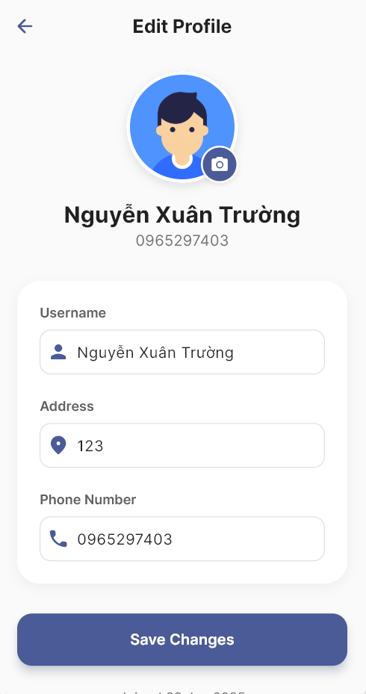

Hình 1. 9 Giao diện thông tin người dùng

Hình 1. 10 Giao diện chuyển tiền

* Sau khi chuyển tiền thành công, block mới sẽ được ghi nhận tại server blockchain
* Giao diện gửi tiền tiết kiệm:
* Hiển thị số dư hiện tại
* Phía dưới là danh sách các tài khoản tiết kiệm đã tạo

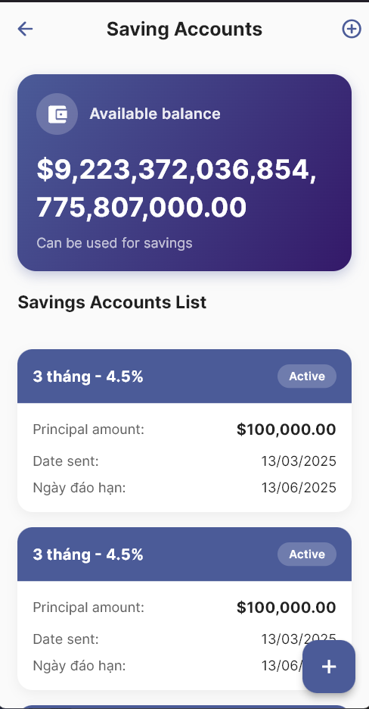

Hình 1. 11 Giao diện gửi tiền tiết kiệm

* Khi ấn vào nút dấu + sẽ chuyển sang giao diện tạo tài khoản tiết kiệm phía dưới
* Nhập số tiền cần gửi vào text field sẽ tự động tính toán và dự đoán số tiền sẽ nhận được sau khoảng thời gian đã chọn

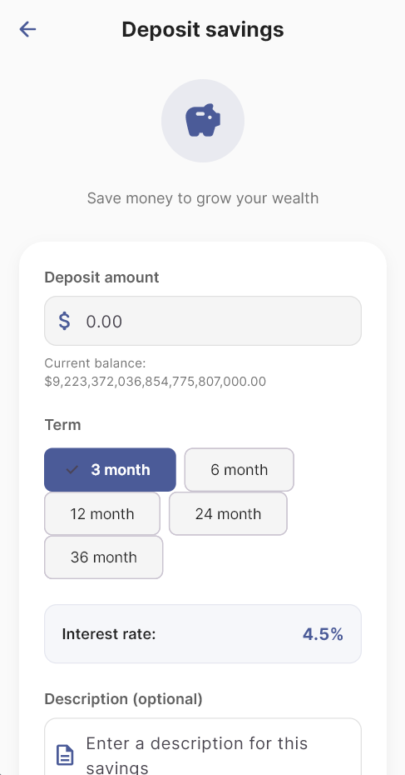

Hình 1. 12 Giao diện thiết lập tài khoản tiết kiệm

* Ví dụ sau khi nhập vào $1000 khung thông tin như phía dưới sẽ xuất hiện
* Số tiền dự đoán nhận được được tính theo công thức:
* A=P×(1+r×t)

Trong đó:

* **A**: Số tiền đáo hạn (maturity amount)
* **P**: Tiền gốc (principal)
* **r**: Lãi suất hàng năm (annual interest rate, chia cho 100 để chuyển thành số thập phân)
* **t**: Thời gian gửi (tính theo năm, nên số tháng chia cho 12)

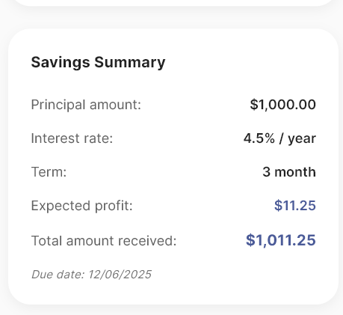

Hình 1. 13 Giao diện hiển thị thông tin số tiền dự kiến nhận được

* Đây là giao diện thẻ của tài khoản
* Ở đây có chức năng dự kiến là giới hạn số tiền giao dịch trong một tháng

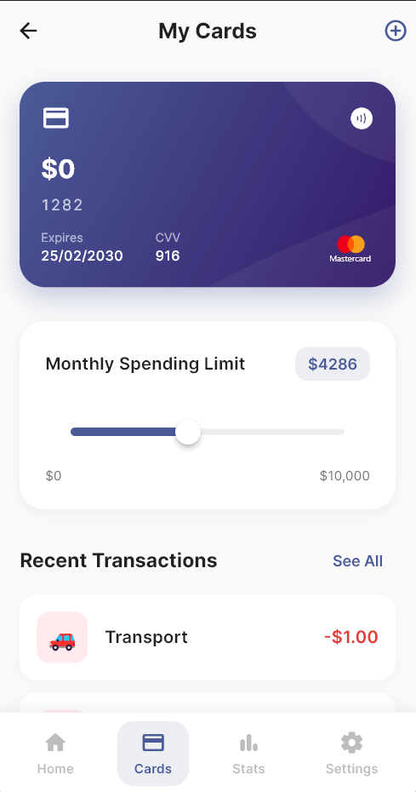

Hình 1. 14 Giao diện thẻ